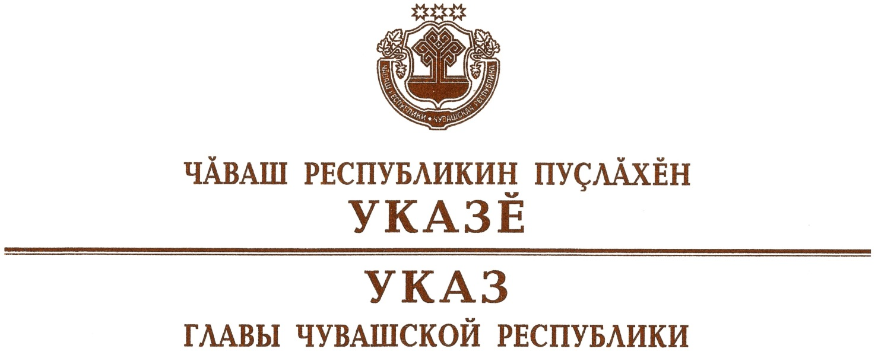

Об исполняющем обязанности заместителя Председателя
Кабинета Министров Чувашской Республики

Руководствуясь пунктом 6 статьи 72 Конституции Чувашской Республики, п о с т а н о в л я ю:
- Назначить Данилова Павла Владимировича исполняющим обязанности заместителя Председателя Кабинета Министров Чувашской Республики.
- Настоящий Указ вступает в силу со дня его подписания.

Глава
Чувашской Республики О.Николаев

г. Чебоксары
26 января 2021 года
№ 9

